تنوع فرهنگی و لسانی

پلان عملی ما

2024–2028
Dari | دری
نسخه قابل خوانش آسان
خوانش آسان

نحوه استفاده از این پلان عملی
ما | سازمان ملی بیمه معیوبیت (NDIA) این پلان عملی را  نوشته است.  وقتی کلمه "ما" را می بینید، به معنای NDIA است.
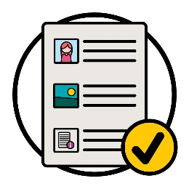 | ما این پلان عملی را به روشی که آسان قابل خواندن  باشد نوشتیم.  برای توضیح دادن بعضی از نظریه ها از عکس ها استفاده  می کنیم.
پررنگ  غیرپررنگ | بعضی از کلمات مهم را به صورت پررنگ (bold) نوشتیم.  به این معناست که آن کلمات ضخیم تر و تیره تر اند.
فهرست لغت | ما توضیح می دهیم که این کلمات به چی معناست.  یک لیستی از این کلمات در این صفحه آمده است: 47.
 | این یک کپی خوانش آسان از پلان عملی تنوع فرهنگی و لسانی 2024-2028 است.
می توانید پلان عملی تنوع فرهنگی و لسانی 2024-2028 را در وبسایت ما بیابید.
www.ndis.gov.au/CALD

برای مطالعه این پلان عملی می توانید کمک بخواهید.
یک دوست، عضو فامیل یا نفر حمایتی می تواند شما را
کمک کند.
 | این یک سند طولانی است.
نیاز نیست که این سند را به یکباره بخوانید.
برای این کار وقت گذاشته می توانید.
 | ما مردم بومی ‌و جزیره نشین تنگه تورس را بحیث صاحبان سنتی سرزمین خود - آسترالیا می‌شناسیم.
آنها اولین مردمان بودند که در اینجا زندگی می‌کردند و از اینها استفاده می‌کردند:
- زمین‌ها
- آب‌ها.

در این پلان عملی چی است؟
منظور از CALD چه می‌باشد؟ 5
درباره پلان عملی ما 7
1. تمرکز بر اشتراک کننده‌گان CALD هنگام کار 8
2. اطمینان از اینکه کارمندان ما مهارت‌های صحیح را دارند 16
3. چطور معلومات را به اشتراک می‌گذاریم 23
4. انتخاب و کنترول 31
5. داده‌‌های مربوط به اشتراک کننده‌گان CALD 37
6. چطور با جامعه ارتباط برقرار می‌کنیم 40
معلومات بیشتر 45
فهرست لغت 47

منظور از CALD چه می‌باشد؟
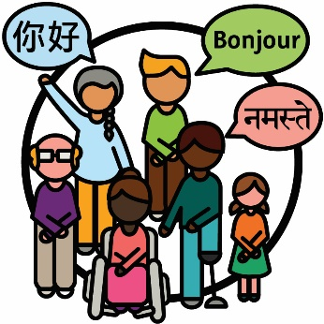 | مردمی که از نظر لسان و فرهنگ متنوع هستند (CALD) دارای خصوصیات ذیل هستند:  - از پیشینه‌های مختلف آمده اند  - به لسان‌های غیر از انگلیسی گپ می‌زنند.
 | در آسترالیا:
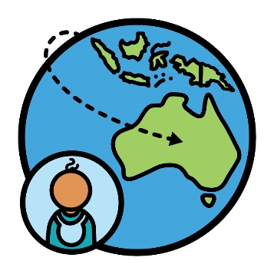 | - نزدیک به ۸ میلیون نفر خارج از آسترالیا  تولد گردیده‌اند
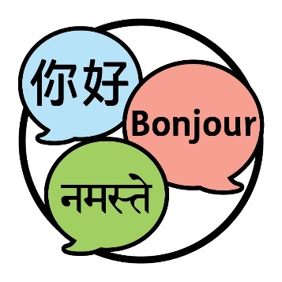 | - مردم به بیش از ۳۰۰ لسان مختلف گپ می‌زنند.

وقتی که شما خود را به حیث چیزی دارای هویت می‌کنید، منظور این است که شما می‌گویید به گروپ خاصی از افراد
تعلق دارید.
 | ۳۰ فیصد از مردم که اینجا زندگی می‌کنند، به حیث یک فرد ابراز هویت می‌کنند که از نظر لسان و فرهنگ متنوع (CALD) ‌هستند.
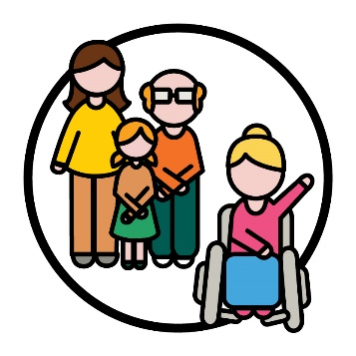 | ۱۰ فیصد از اشتراک کننده‌گان در پلان بیمه ملی معیوبیت (NDIS) از افرادی می‌باشند که از نظر لسان و فرهنگ متنوع هستند.
 | اشتراک کننده‌گان مردم با معیوبیت هستند که در پلان NDIS اشتراک می‌کنند.

درباره پلان عملی ما
استراتجی | ما استراتجی جدید تنوع فرهنگی و لسانی 2024-2028 را نوشتیم.  ما آن را استراتجی می‌نامیم.  استراتجی پلانی است برای اینکه چطور NDIS را برای اشتراک کنندگان CALD بهتر کنیم.
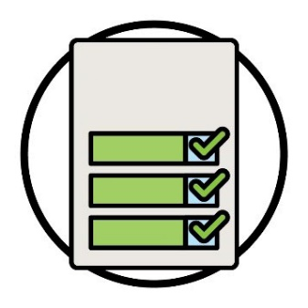  پلان عملی | این پلان عملی توضیح می دهد که ما برای حمایت از استراتجی چه خواهیم کرد.
نتایج  اقدامات | این موارد ذیل را توضیح می دهد:  - اقداماتی که ما انجام خواهیم داد  - نتیجه‌هایی که می خواهیم.  نتایج روش‌هایی هستند که کار ما زندگی مردم را تغییر می‌دهد.
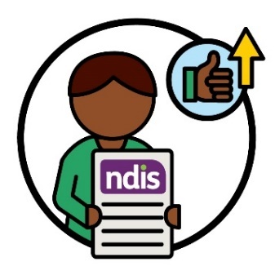 | ما می خواهیم نتیجه‌های بهتری داشته باشیم که تجربه‌های اشتراک کنندگان با NDIS را بهبود بخشد.
 | این پلان عملی همچنین توضیح می‌دهد که چطور می‌توانیم از کارآمدی اقدامات مطلع شویم.

1. تمرکز بر اشتراک کننده‌گان CALD هنگام کار

اقدام 1
ما با دیگران در جامعه همکاری خواهیم کرد تا مطمئن شویم که همه معنی بعضی از کلمات مهم در NDIA را می دانند.
ما همچنین مطمئن خواهیم شد که این کلمات برای همه فرهنگ ها قابل قبول هستند.
فرهنگ شما:
- نحوه زندگی شما است
- چیزی که برای شما مهم است.
 | ما مطمئن خواهیم شد که همه معنی کلمات ایمنی فرهنگی را می دانند.
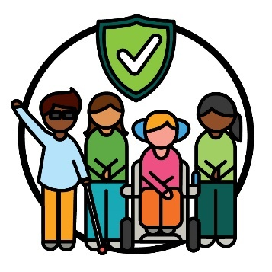 | ایمنی فرهنگی زمانی است که ما:  - به فرهنگ ها احترام بگذاریم  - احساس امنیت به دیگران بدهیم  - به مردم کمک کنیم احساس تعلق داشته باشند.
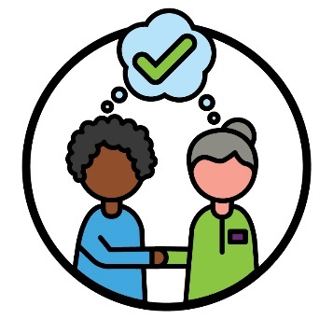 | ما همچنین مطمئن خواهیم شد که همه معنی کلمات خدمات مناسب از نظر فرهنگی و جوابگو را بدانند.  خدمات فرهنگی مناسب و جوابگو زمانی است که خدمات  به فرهنگ و اعتقادات افرادی که از آنها استفاده می کنند احترام بگذارد.
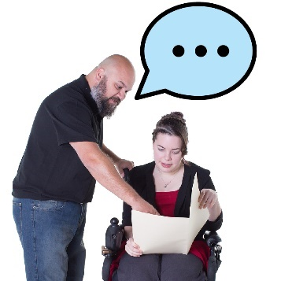 | ما مطمئن خواهیم شد که از این کلمات در موارد ذیل استفاده می کنیم:  - در معلوماتی که به اشتراک می گذاریم  - در روش هایی که از اشتراک کنندگان حمایت می کنیم.
ما همچنین مطمئن خواهیم شد که کارمندان ما و شرکای NDIS معنی این کلمات را درک می کنند.
شرکای NDIS افرادی هستند که به دیگران در یافتن و استفاده از خدمات کمک می‌کنند.
در این پلان عملی، ما صرف آنها را شرکای خود می نامیم.
ما معلومات و خدمات را به‌روزرسانی می‌کنیم تا کلماتی را که برای همه فرهنگ‌ها بی‌خطر هستند، شامل شود.
با پیگیری چیز‌هایی که به روزرسانی می‌کنیم، بررسی می‌کنیم که این اقدام کار می‌کند یا خیر.

اقدام 2
رهنمودها | ما دستورالعمل های خود را در مورد نحوه عملکرد NDIS به روز خواهیم کرد.  ما معلوماتی را در مورد موارد ذیل درج خواهیم کرد:  - چطور برای همه فرهنگ‌ها ایمن باشد  - استفاده از کلماتی که اشتراک کنندگان درک می کنند  - همه شمول باشد.
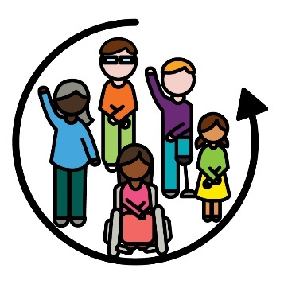 | وقتی چیزی همه شمول است، همه:  - در آن اشتراک کرده می‌توانند  - به آن احساس تعلق کرده می‌توانند
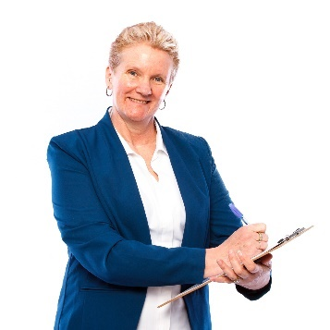 | با پیگیری موارد ذیل بررسی می کنیم که آیا این عملکرد کار  می کند:  - چند دستورالعمل را به روز می کنیم  - کدام دستورالعمل از آنچه اشتراک کنندگان CALD ضرورت دارند حمایت می کند.

اقدام 3
 | ما از پلانگذاران NDIA برای درک بهتر ضرورتهای اشتراک کنندگان CALD حمایت خواهیم کرد.
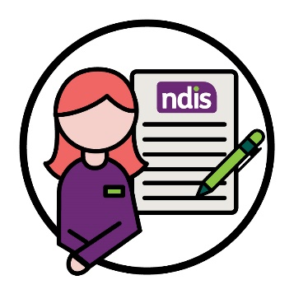 | یک پلانگذار NDIA کسی است که:  - پلان های جدید ایجاد می کند  - پلان ها را تغییر می دهد.
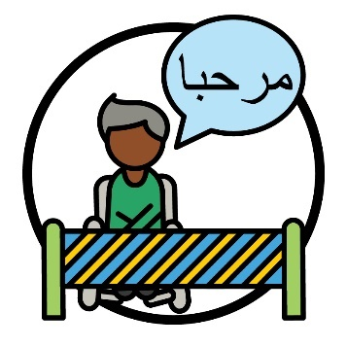 | این بشمول معلوماتی در مورد نحوه حمایت از اشتراک کنندگان CALD زمانی که موانع لسانی موجود است، می شود.  مانع چیزی است که شما را از انجام کاری باز می‌دارد:  - برای مثال چیزی که ضرورت به انجام آن دارید  - چیزی که می‌خواهید انجام دهید.

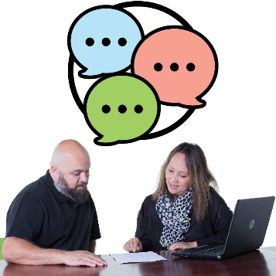 | ما مطمئن خواهیم شد که پلانگذاران می دانند چطور معلومات را به لسان های مختلف بیابند و از آنها استفاده کنند.
 | با پیگیری تعداد اشتراک ‌کنندگان CALD، بررسی می‌کنیم که آیا این عملکرد کار می‌کند یا خیر:
 | - از معلومات NDIS به لسان های مختلف استفاده کنید
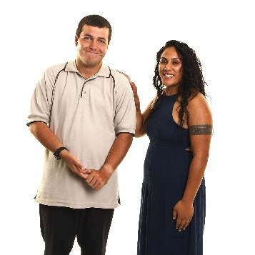 | - به حمایت های مورد ضرورت شان دست یابند.
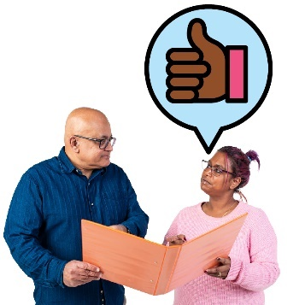 | - به اشتراک بگذارید که آنها تجربه خوبی با پلانگذار خود داشته اند.

اقدام 4
ما معلوماتی را در مورد نحوه حمایت از افرادی که تازه به آسترالیا آمده اند با کارمندان و شرکای خود به اشتراک
خواهیم گذاشت.
این بشمول حمایتی است که برای پناهندگان امن است.
پناهنده کسی است که به خاطر موارد ذیل مجبور به ترک وطنش
می شود:
- به دلیل خشونت - وقتی کسی به او صدمه می زند
- تا بتواند در امان بماند.
 | ما مطمئن خواهیم شد که کارمندان و شرکای ما بیشتر می توانند این معلومات را پیدا کنند و از آنها استفاده کنند.
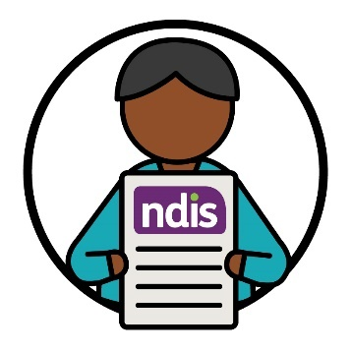 | با نظر به تعداد از پناهندگان و افرادی که تازه وارد آسترالیا شده اند، بررسی می‌کنیم که آیا این عملکرد کار می‌کند یا خیر (در مورد موارد ذیل):  - در NDIS شرکت کنند  - استفاده از NDIS.

اقدام 5
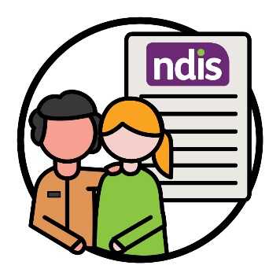 | ما با سایر سازمان های دولتی برای حمایت بهتر از مردم برای اشتراک در NDIS کار خواهیم کرد.
این بشمول موارد ذیل است:
- پناهنده‌ها
- افرادی که تازه وارد آسترالیا شده اند.
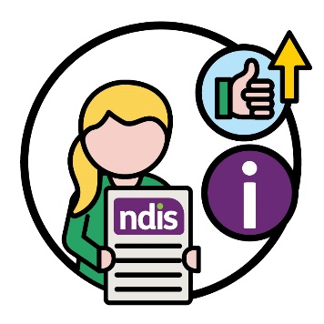 | ما از معلومات افرادی که تازه وارد آسترالیا شده اند استفاده خواهیم کرد تا اشتراک در NDIS را برای آنها آسانتر کنیم.  این بشمول ارزیابی‌هایی است که آنها انجام داده اند.
ارزیابی | ارزیابی ها نحوه بررسی ما از موارد ذیل هستند:  - چطور معیوبیت بر زندگی شما تأثیر می گذارد  - چه حمایت هایی از NDIS ضرورت دارید.
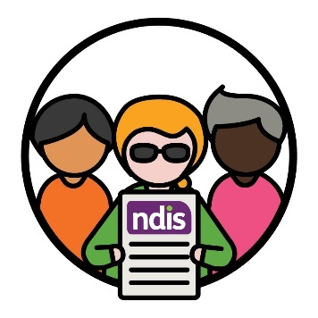 | با نظر به اینکه چه تعداد از پناهندگان و افرادی که تازه به آسترالیا آمده اند در NDIS اشتراک می کنند، بررسی می‌کنیم که آیا این عملکرد کار می‌کند یا خیر.

اقدام 6
کمیسیون NDIS | ما با کمیسیون کیفیت و محافظت های NDIS همکاری خواهیم کرد تا قوانین جدیدی برای نحوه کار خود ایجاد کنیم.  ما آنها را کمیسیون NDIS می نامیم.
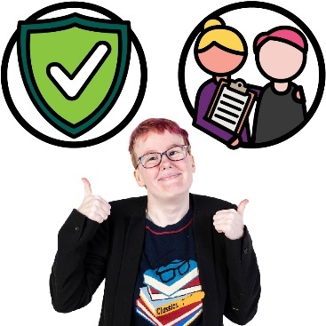 | کمیسیون NDIS اطمینان حاصل می کند که اشخاص دارای معیوبیت که در NDIS شرکت می کنند:  - مصئون باشند  - خدمات خوب داشته باشد.
این قوانین به افراد دارای معیوبیت CALD در موارد ذیل
کمک می کند:
- نظرات خود را با ما در میان بگذارند
- تصمیماتی که NDIA می گیرد را مورد سوال قرار دهند.
 | ما بهترین راه را برای حمایت از افراد دارای معیوبیت CALD برای به اشتراک گذاشتن افکار خود ارائه خواهیم کرد.
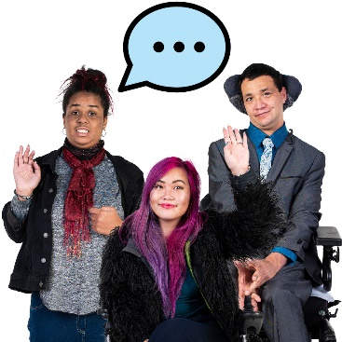 | با نظر به اینکه چند نفر از افراد دارای معیوبیت CALD، تجربیات خود را با ما به اشتراک می‌گذارند، بررسی می‌کنیم که آیا این عملکرد کار می‌کند یا خیر.

2. اطمینان از اینکه کارمندان ما مهارت‌های صحیح را دارند

اقدام 7
ما یک پروگرام تعلیمی جدید برای کارمندان و شرکای خود خواهیم ساخت.
برای ساخت این پروگرام با سازمان های دولتی و اجتماعی همکاری خواهیم کرد.
 | این تعلیم به کارمندان و شرکای ما کمک خواهد کرد تا یاد بگیرند که چطور به روشی ایمن با افراد CALD ارتباط برقرار کنند.
با نظر به اینکه چند نفر از کارمندان و شرکای ما موارد ذیل را انجام می‌دهند، بررسی می‌کنیم که آیا این عملکرد کار می‌کند
یا خیر:
 | - تمام کردن تعالیم
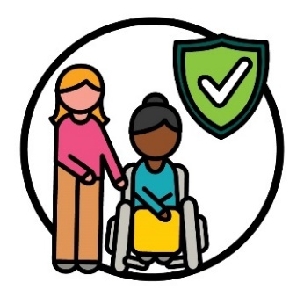 | - درک اینکه چطور از مردم به روش هایی که برای همه فرهنگ ها امن است حمایت کنند.
 | با نظر به اینکه چند نفر از اشتراک کنندگان CALD، به ما بگویند که تجربه بهتر با کارمندان و شرکا ما داشته‌اند، بررسی می‌کنیم که آیا این عملکرد کار می‌کند یا خیر.

اقدام 8
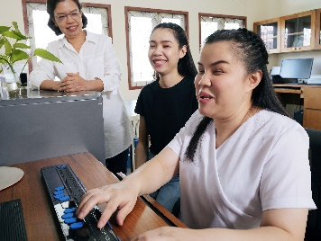 | ما از افراد CALD بیشتری حمایت خواهیم کرد تا برای ما  کار کنند.  این بشمول افراد CALD با معیوبیت خواهد بود.
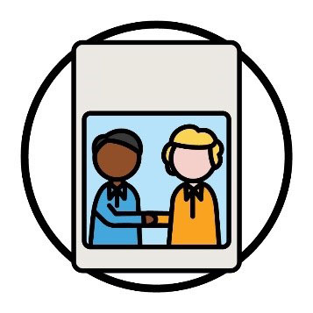  پلان | ما همچنین پلانی برای به اشتراک گذاشتن نحوه استخدام تعداد بیشتری از کارمندان CALD خواهیم داشت.
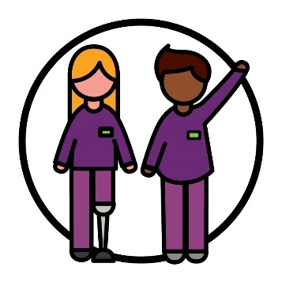 | بررسی خواهیم کرد که آیا این اقدام توسط چند نفر از کارمندان NDIA کار می‌کند که:  - دارای معیوبیت هستند  - از پیشینه CALD هستند.

اقدام 9
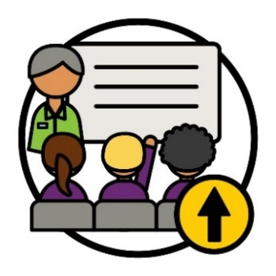 | ما با دیگران کار خواهیم کرد تا پروگرام های تعلیمی بیشتری را به کارمندان و شرکای خود ارائه دهیم.
برای این کار با سازمان های دولتی و اجتماعی همکاری
خواهیم کرد.
 | ما مطمئن خواهیم شد که این تعلیم به کارمندان و شرکای ما کمک می کند تا بدانند چطور حمایت هایی ارائه دهند که:
 | - برای همه فرهنگ ها امن باشند.
 | - به افرادی که تروما را تجربه کرده اند، کمک کند.
تروما احساسی است که شما نسبت به اتفاق بدی که برایتان افتاده است، دارید.
برای مثال، ممکن احساس ترس یا استرس داشته باشید.
تروما افراد را به راه‌های مختلف تحت تاثیر قرار داده می‌تواند.
بررسی خواهیم کرد که این عملکرد در کدام موارد ذیل کار
می کند:
 | - چه تعداد از کارمندان و همکاران این تعلیم را به پایان می رسانند
 | - اشتراک کنندگان CALD تجربیات خوبی را با کارمندان و شرکای ما به اشتراک می گذارند.

اقدام 10
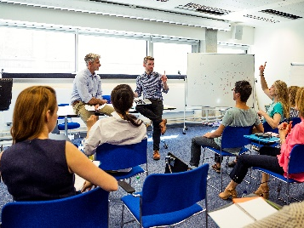 | ما کارمندان و شرکای خود را در مورد نحوه استفاده از حمایت لسان تعلیم خواهیم داد.  این بشمول ترجمان‌ها نیز می شود.
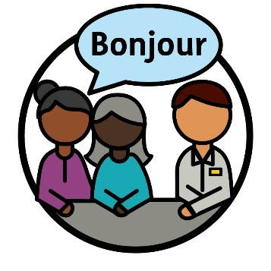 | ترجمان کسی است که:  - از لسان شما استفاده می‌کند  - به شما کمک می‌کند تا با دیگران ارتباط برقرار کنید  - به شما کمک می کند بفهمید یک نفر چی می گوید.

 | این اطمینان حاصل می کند که کارمندان و شرکای ما:
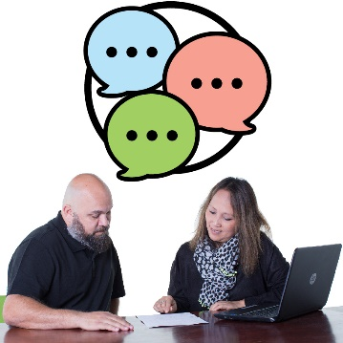 | - بدانند که چطور حمایت های لسانی را پیدا کرده و از آنها استفاده کنند
 | - با ترجمان‌ها بهتر ارتباط برقرار کنند.
 | با پیگیری تعداد موارد ذیل، بررسی می‌کنیم که این عملکرد در موارد ذیل کار می‌کند یا خیر:
- چه تعداد از کارمندان و همکاران این تعلیم را به پایان
می رسانند
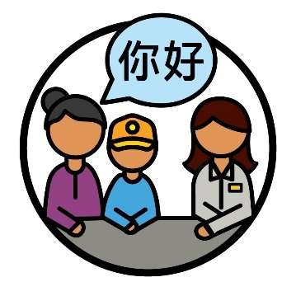 | - اشتراک کنندگان CALD از خدمات ترجمان‌ استفاده  می کنند.

اقدام 11
ما پلانی را برای تبدیل NDIA به مکانی برای کار ایجاد
خواهیم کرد که:
 | - برای همه فرهنگ ها امن باشد
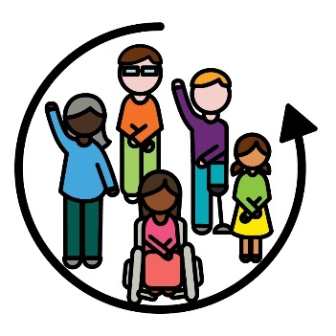 | - همه شمول باشد.
بررسی می کنیم که این عملکرد توسط چند نفر CALD در موارد ذیل کار می کند:
- به کار کردن برای ما ادامه دهند
- می توانند مسلک شغلی خود را ارتقا دهند.
مسلک شغلی مسیری است که شما در حوزه کاری انتخاب
می کنید.

اقدام 12
ما یک گروپ برای کارمندان و شرکای خود ایجاد خواهیم کرد تا مهارت های خود را با سایر کارمندان به اشتراک بگذارند.
منحیث مثال، مهارت هایی مانند Auslan.
این بدان معناست که ما می توانیم بهتر از افرادی که ناشنوا یا کم شنوا هستند حمایت کنیم.
با نظر به اینکه چند نفر از کارمندان و شرکای ما در حمایت از افراد ناشنوا یا کم شنوا بهتر عمل می‌کنند، بررسی می‌کنیم که آیا این اقدام کار می‌کند یا خیر:
همچنین با گوش دادن به موارد ذیل که افراد ناشنوا یا کم شنوا آنها را با ما به اشتراک می گذارند، بررسی می کنیم که آیا این اقدام کار می‌کند یا خیر:
- چقدر خوب از آنها حمایت می کنیم
- و یافتن و استفاده از حمایت های NDIS چقدر
آسان است.

3. چطور معلومات را به اشتراک می‌گذاریم

اقدام 13
 | ما رهنمودهای جدیدی را در مورد نحوه انجام موارد ذیل ارائه خواهیم کرد:
 | - بهترین ارتباط با افراد دارای معیوبیت CALD
 | - به اشتراک گذاشتن معلومات به روش های مختلف
 | برای ایجاد این دستورالعمل ها، ما با سازمان‌های ذیل همکاری خواهیم کرد:
کمیسیون NDIS | - خود کمیسیون NDIS.
 | - سازمان هایی که از افراد دارای معیوبیت CALD حمایت می کنند.

 | ما از این دستورالعمل ها برای ارتباط بهتر با افراد CALD استفاده خواهیم کرد:
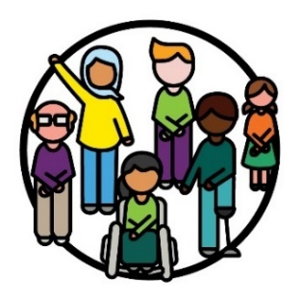 | - اشتراک كنندگان
 | - جوامع.
 | با گوش دادن به موارد ذیل بررسی می‌کنیم که آیا این عملکرد کار می‌کند:
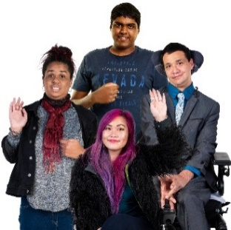 | - اشتراک کننده‌گان CALD
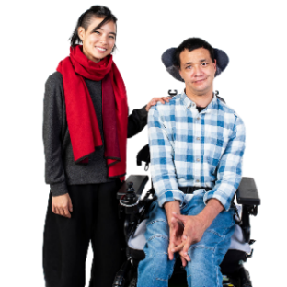 | - اشخاصی که از افراد دارای معیوبیت CALD حمایت  می کنند
 | - ارائه دهندگان خدمات.
 | ارائه دهندگان با ارائه خدمات از افراد دارای معیوبیت حمایت می کنند.

اقدام 14
ما استفاده از خدمات آنلاین خود را برای جوامع CALD آسان تر می کنیم.
منحیث مثال، وبسایت NDIS.
 | ما این کار را از راه‌های ذیل انجام مي‌دهیم:
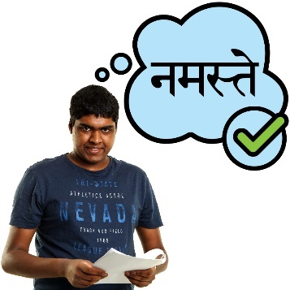 | - به اشتراک گذاری معلومات به لسان هایی که افراد CALD می فهمند
 | - حمایت از افراد CALD زمانی که معلومات را به لسانی که آنها نمی دانند به اشتراک می گذاریم.
 | ما با بررسی تعداد مردم که از خدمات ترجمان‌ استفاده می کنند چک می کنیم که آیا این اقدام کار می کند یا خیر.

اقدام 15
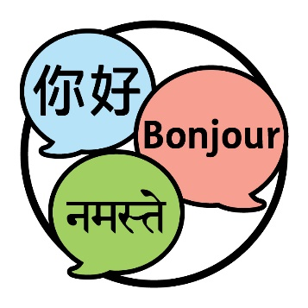 | ما دستورالعمل هایی را در مورد لسان هایی که باید معلومات NDIS را به اشتراک بگذاریم ارائه خواهیم کرد.  این بدان معنی است که افراد CALD بیشتری می توانند NDIS را درک کنند.
 | برای ایجاد این دستورالعمل ها، ما با سازمان‌های ذیل همکاری خواهیم کرد:
 | - جوامع CALD
کمیسیون NDIS | - خود کمیسیون NDIS.
 | - سازمان هایی که از افراد دارای معیوبیت CALD حمایت می کنند.

 | بررسی خواهیم کرد که این عملکرد در کدام موارد ذیل کار می کند:
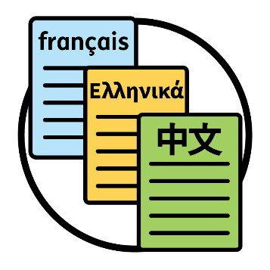 | - چه تعداد اسناد به لسان هایی به اشتراک می گذاریم که انگلیسی نیستند
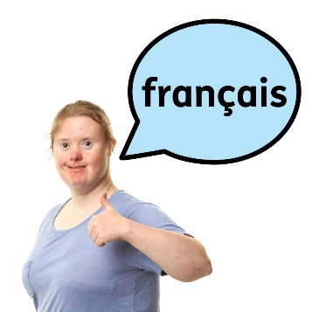 | - چه تعداد افراد CALD به ما می گویند که می توانند معلومات درباره NDIS به لسان خود بیابند.

اقدام 16
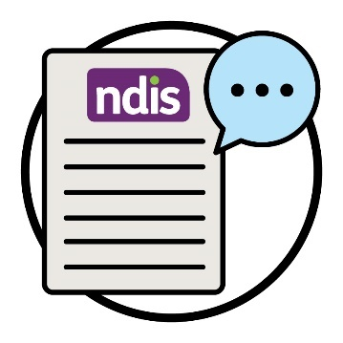 | کلمات خاصی وجود دارد که ما برای توضیح NDIS استفاده  می کنیم.  ما منابعی به لسان های مختلف ایجاد خواهیم کرد تا معنی این کلمات را توضیح دهیم.
 | این به افراد بیشتری کمک می کند تا معلومات مربوط به NDIS را درک کنند.
 | همچنین به ترجمان‌ها کمک می کند تا معلومات NDIS را با اشتراک کنندگان CALD به اشتراک بگذارند.
 | با بررسی تعداد ترجمان‌هایی که موارد ذیل را انجام می‌دهند، چک خواهیم کرد که آیا این اقدام کار می‌کند یا خیر:
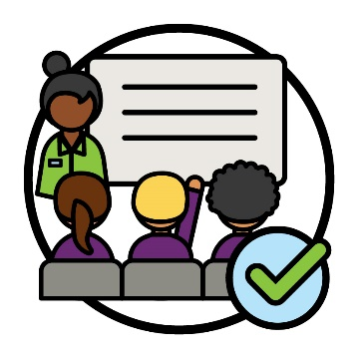 | - چه تعداد ترجمان تعلیم را برای درک بهتر NDIS به پایان می‌رسانند
 | - چه تعداد ترجمان از منابع ما استفاده می‌کنند.

اقدام 17
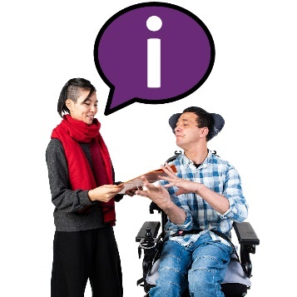 | ما معلوماتی را در مورد نحوه یافتن و استفاده از خدمات ترجمان‌ با افراد CALD به اشتراک خواهیم گذاشت.

 | این بشمول موارد CALD ذیل است:
 | - جوامع
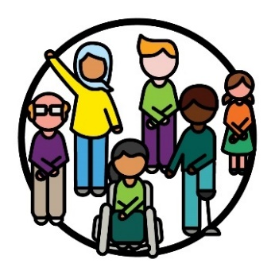 | - اشتراک کننده‌گان
 | - ارائه دهندگان خدمات.
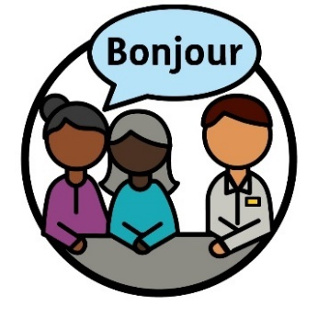 | ما با بررسی تعداد دفعاتی که مردم از خدمات ترجمان‌ استفاده می کنند چک می کنیم که آیا این اقدام کار می کند یا خیر.  این بشمول موارد ذیل است:  - اشتراک کننده‌گان CALD  - کارمندان و شرکای ما  - ارائه دهندگان خدمات.
 | ما همچنین به آنچه آنها در مورد تجربیات خود از این خدمات به ما می گویند گوش خواهیم داد.

اقدام 18
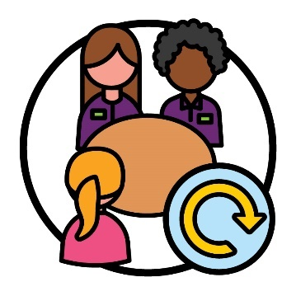 | ما نحوه پلانگذاری و اجرای جلسات با اشتراک کنندگان CALD را به روز خواهیم کرد.  این بشمول موارد ذیل است:  - با استفاده از ترجمان‌هایی که اشتراک کنندگان CALD دوست دارند  - با داشتن جلسه‌های طولانی‌تر.
 | ما مطمئن خواهیم شد که همه کارمندان و شرکای ما نحوه پلانگذاری و اجرای این جلسات را درک می کنند.
 | بررسی خواهیم کرد که این عملکرد در کدام موارد ذیل کار می کند:
 | - از چند ترجمان‌ در جلسات برای حمایت از اشتراک کنندگان CALD استفاده می شود
 | - چند نفر از اشتراک کنندگان CALD به ما می گویند که تجربه بهتری با ترجمان‌ها در جلسات خود داشته اند.

4. انتخاب و کنترول

اقدام 19
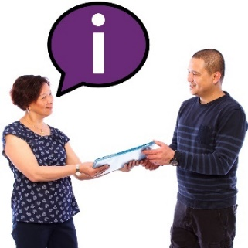 | ما با کمیسیون NDIS کار خواهیم کرد تا معلومات را با ارائه دهندگان به اشتراک بگذاریم.  این بشمول معلوماتی در مورد کارهایی است که ارائه دهندگان باید انجام دهند تا مطمئن شوند خدمات آنها برای همه فرهنگ ها ایمن است.
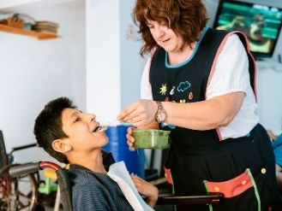 | این بدان معناست که ارائه‌دهندگان بیشتری می‌دانند چطور از اشتراک‌کنندگان CALD به روش‌های مورد نیاز حمایت کنند.
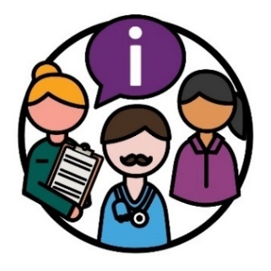 | با گوش دادن به آنچه ارائه‌دهندگان خدمات درباره معلومات می‌گویند، بررسی می‌کنیم که آیا این اقدام کار می‌کند.
 | منحیث مثال، آنچه آنها در مورد اینکه چقدر معلومات آنها را در موارد ذیل حمایت می کند، می گویند:
- حمایت هایی را که افراد CALD ضرورت دارند را بهتر
درک کنند
 | - خدمات ایمن برای همه فرهنگ ها ارائه دهند.

اقدام 20
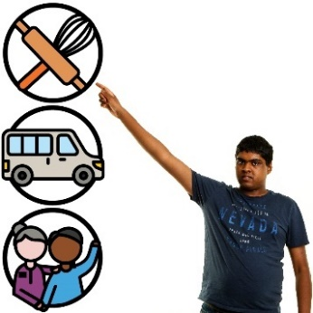 | ما با کمیسیون NDIS کار خواهیم کرد تا از اشتراک کنندگان CALD حمایت کنیم تا انتخاب و کنترول بیشتری داشته باشند.
 | این بشمول به اشتراک گذاری معلومات با اشتراک کنندگان CALD در مورد اینکه چطور می توانند:
 | - ارائه دهنده خدمات را خود انتخاب کنند
 | - ارائه دهنده خدمات را تغییر دهند
شکایت | - شکایت کردن.
وقتی شکایت می‌کنید، به یک نفر می‌گویید که چیزی:
- درست صورت نگرفته است
- خوب کار نمی‌کند
با بررسی این که چه تعداد اشتراک‌ کنندگان CALD موارد ذیل را درک می‌کنند، خواهیم فهمید که آیا این اقدام کار می‌کند یا خیر:
- چطور بفهمند که یک ارائه دهنده برای آنها مناسب است یا خیر
- چطور شکایت کنند
- حقوق انتخاب و کنترول آنها.
حقوق | حقوق، مقرراتی در مورد نحوه برخورد دیگران با شما هستند.  - با انصاف  - و بطور برابر.

اقدام 21
قوانین | ما با کمیسیون NDIS همکاری خواهیم کرد تا قوانین جدیدی ایجاد کنیم که ارائه دهندگان باید از آنها اطاعت کنند.

 | این قوانین بر نحوه ارائه خدماتی (با مشخصات ذیل) که ارائه دهندگان باید ارائه دهند تمرکز خواهند کرد:
 | - خدماتی که برای استفاده همه فرهنگ ها ایمن باشند.
 | - از اشتراک کنندگان CALD که تروما را تجربه کرده اند حمایت می‌کند.
 | وقتی این قوانین را تنظیم کردیم، آنها را با ارائه دهندگان و اشتراک کنندگان CALD به اشتراک خواهیم گذاشت.
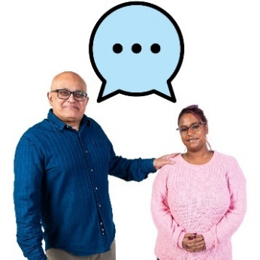 | ما به آنچه ارائه دهندگان و اشتراک کنندگان CALD درباره نحوه عملکرد قوانین می گویند گوش خواهیم داد.
 | با توجه به اینکه چه تعداد ارائه دهندگان خدمات از این قوانین پیروی می کنند، بررسی خواهیم کرد که آیا این اقدام کار می کند یا خیر.

اقدام 22
ما به موانعی که در سر راه بعضی از سازمان‌هایی حامی افراد دارای معیوبیت CALD هستند، نگاه خواهیم کرد.
ما با سایر سازمان های دولتی برای رفع این موانع همکاری خواهیم کرد.
ما مطمئن خواهیم شد که سازمان هایی که از افراد دارای معیوبیت CALD حمایت می کنند می توانند خدمات NDIS بیشتری ارائه دهند.
با توجه به تعداد سازمان‌هایی که موانع کمتری را تجربه می‌کنند بررسی خواهیم کرد که آیا این اقدام کار می‌کند یا خیر.

اقدام 23
 | ما با سایر سازمان‌های دولتی کار خواهیم کرد تا مطمئن شویم ترجمان‌های بیشتری در مورد موارد ذیل آگاه می‌شوند:
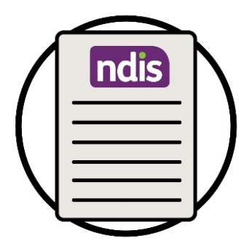 | - خود NDIS
حقوق | - حقوق افراد دارای معیوبیت
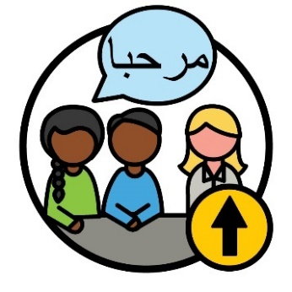 | ما مطمئن خواهیم شد که ترجمان‌ها بیشتری وجود دارند که می توانند از اشتراک کنندگان CALD حمایت کنند.
 | ما همچنین بررسی خواهیم کرد که چند پروگرام برای حمایت از ترجمان‌ها وجود دارد.
 | با توجه به تعداد ترجمان‌های موجود برای حمایت از اشتراک کنندگان CALD با NDIS بررسی خواهیم کرد که آیا این اقدام کار می کند یا خیر.

5. داده‌‌های مربوط به اشتراک کننده‌گان CALD

اقدام 24
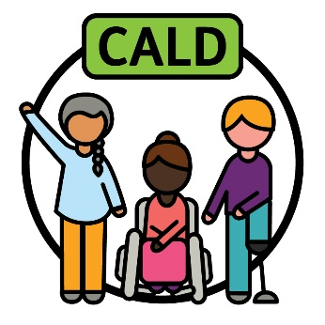 | ما با دیگران کار خواهیم کرد تا در مورد چگونگی توضیح معنای «CALD» به توافق برسیم.
 | ما با موارد ذیل همکاری خواهیم کرد:
 | - جوامع CALD
 | - سازمان‌های دولتی دیگر.
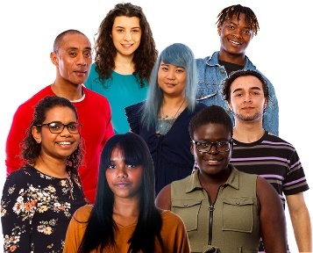 | نحوه‌ای که ما CALD را توضیح می دهیم، از موارد ذیل حمایت می کند:  - همه افراد CALD  و  - تجربه‌های مختلف آنها.
 | زمانی که جوامع CALD موافق باشند که این خوب است، ما خواهیم دانست که این صحیح است.
 | سپس روش جمع‌آوری داده‌ها را برای حمایت از توضیح «CALD» به‌روزرسانی می‌کنیم.
ریکارد | وقتی در مورد داده صحبت می‌کنیم، منظورمان این است:  - حقیقت‌ها  - معلومات  - ریکاردها
با میزان داده‌هایی که جمع آوری می‌کنیم، چک می‌کنیم که این اقدام کار می‌کند یا خیر.
این بشمول داده هایی است که از موارد مورد نیاز اشتراک کنندگان CALD حمایت می کند.

اقدام 25
ما داده های جدید را از طریق تحقیق از اشتراک کنندگان CALD جمع آوری کرده و به اشتراک خواهیم گذاشت.
این از کارمندان و شرکای ما برای تصمیم گیری خوب حمایت می کند.
 | روش جمع آوری داده ها از اشتراک کنندگان CALD را به روز خواهیم کرد.
 | بررسی می‌کنیم که آیا این عملکرد با توجه به تعداد افرادی که می‌توانند از داده‌هایی که درباره اشتراک ‌کنندگان CALD جمع‌آوری می‌کنیم استفاده کنند، کار می‌کند یا خیر.
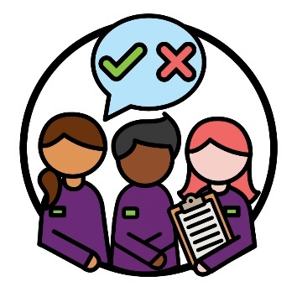 | همچنین با گوش دادن به اینکه چطور این داده‌ها بر نحوه تصمیم‌گیری افراد تأثیر می‌گذارد، بررسی می‌کنیم که آیا این اقدام کار می‌کند یا خیر.  این بشمول کارمندان و شرکای ما می شود.

6. چطور با جامعه ارتباط برقرار می‌کنیم

اقدام 26
 | ما پلان در مورد نحوه اشتراک گذاری معلومات با جوامع CALD در مورد موارد ذیل خواهیم داشت:
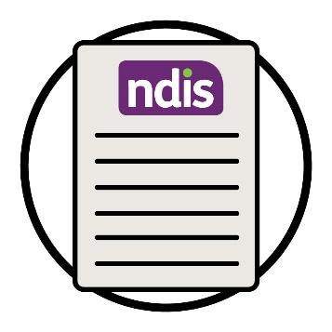 | - خود NDIS
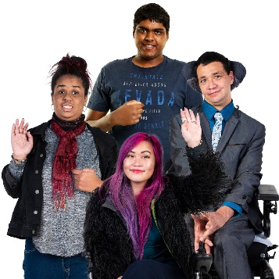 | - حقوق افراد دارای معیوبیت CALD.
این پلان به تغییر نگرش بعضی جوامع در مورد معیوبیت کمک می کند.
نگرش شما همان چیزی است که فکر می کنید، احساس می کنید و باور دارید.
منحیث مثال، یعضی افراد درباره معیوبیت بد فکر می‌کنند.
این می تواند افراد دارای معیوبیت CALD را از استفاده از NDIS باز دارد.
 | برای ایجاد این استراتجی با موارد ذیل همکاری می کنیم:
 | - جوامع CALD
کمیسیون NDIS | - کمیسیون NDIS.
 | بررسی خواهیم کرد که این عملکرد در کدام موارد ذیل کار می کند:
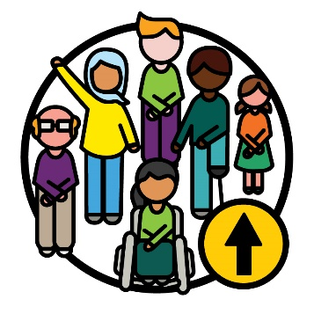 | - اشتراک کنندگان CALD در NDIS اشتراک می کنند
 | - جوامع CALD، خود NDIS را درک کرده و از آن استفاده می کنند.

اقدام 27
ما از فعالیت های سازمان های اجتماعی حمایت خواهیم
کرد که:
 | - معلومات مربوط به NDIS را به اشتراک بگذارند
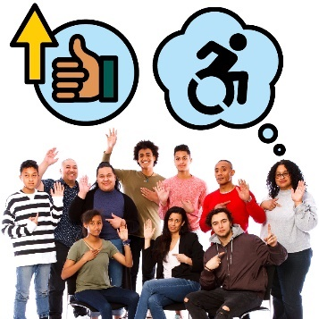 | - نگرش در مورد معیوبیت در جوامع CALD را  بهبود بخشند.
 | با توجه به تعداد جوامع CALD که در موارد ذیل اشتراک می‌کنند بررسی می‌کنیم که آیا این اقدام کار می‌کند یا خیر:
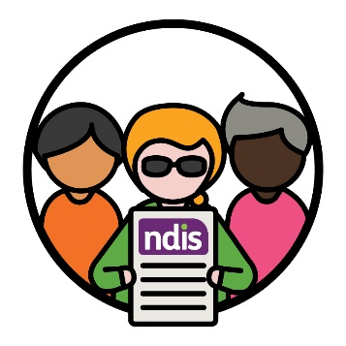 | - خود NDIS
 | - فعالیت های سازمان های اجتماعی.

 | با توجه به این که چند نفر CALD موارد ذیل را درک می‌کنند، بررسی می کنیم که این اقدام کار می کند یا خیر:
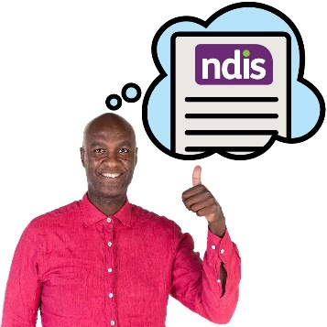 | - NDIS را درک می‌کنند
 | - معیوبیت را درک می‌کنند
 | - نگرش بهتری نسبت به معیوبیت دارند.

اقدام 28
ما با سازمان های اجتماعی برای ایجاد مهارت های خدماتی خارج از NDIS کار خواهیم کرد.
برای مثال، داکتران.
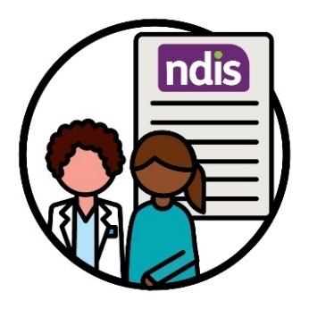 | ما مطمئن خواهیم شد که بیشتر این خدمات درک می کنند که چطور از افراد دارای معیوبیت CALD برای اشتراک در NDIS حمایت کنند.
 | با بررسی اینکه از چند پروگرام حمایت می‌کنیم که به خدمات کمک می‌کنند تا این مهارت‌ها را ایجاد کنند، به این پی خواهیم برد که آیا این اقدام کار می‌کند یا خیر.
 | همچنین با گوش دادن به موارد ذیل بررسی می‌کنیم که آیا این اقدام کار می‌کند:
 | - چیزهایی که جوامع CALD در مورد خدماتی که درباره NDIS مشوره می دهند، بگویند
 | - این خدمات به ما می گویند که چقدر پروگرام ها از آنها حمایت می کنند.

معلومات بیشتر
برای کسب معلومات بیشتر در مورد این پلان عملی، لطفا با ما به تماس شوید.
می توانید از وبسایت ما بازدید کنید.
www.ndis.gov.au
می توانید به ما زنگ بزنید.
110 800 1800
می توانید ما رادر فیسبوک دنبال کنید.
www.facebook.com/NDISAus
می تونید ما را درتویتر دنبال کنید.
NDIS@
توییتر X نیز نامیده می‌شود.

حمایت برای صحبت کردن با ما
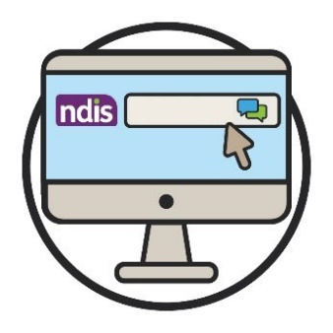  گفتگوی اینترنتی | شما می توانید با استفاده از گزینه گفتگوی اینترنتی در قسمت بالای ویب سایت ما به صورت آنلاین با ما صحبت کنید.  www.ndis.gov.au
 | اگر به لسانی غیر از انگلیسی صحبت می‌کنید، می‌توانید با:
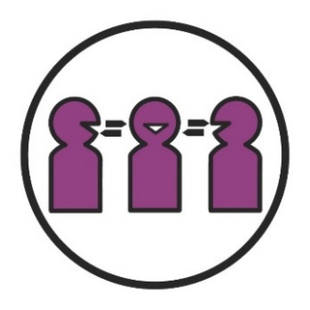 | خدمات ترجمانی کتبی و شفاهی (TIS) به این نمبر به  تماس شوید:  450 131
 | اگر مشکل گفتاری یا شنوایی دارید، می توانید به مراکز زیر تماس بگیرید:
سلام | TTY  677 555 1800
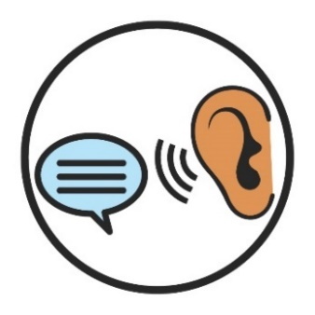 | صحبت کن و گوش کن  727 555 1800
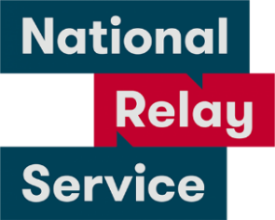 | خدمات ملی Relay  677 133  www.accesshub.gov.au/about-the-nrs

فهرست لغت
این لیست معنی کلمات پررنگ در این سند را توضیح می‌دهد.
ارزیابی | ارزیابی‌ها  ارزیابی ها نحوه بررسی ما از موارد ذیل هستند:  - چطور معیوبیت بر زندگی شما تأثیر می گذارد  - چه حمایت هایی از NDIS ضرورت دارید.
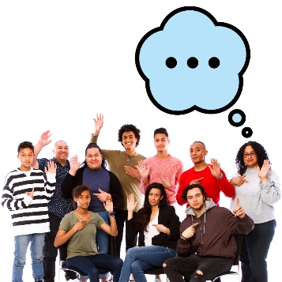 | نگرش‌ها (attitudes)  نگرش شما همان چیزی است که فکر می کنید، احساس می کنید و باور دارید.

مانع (barrier)
مانع چیزی است که شما را از انجام کاری باز می‌دارد:
- برای مثال چیزی که ضرورت به انجام آن دارید
- چیزی که می‌خواهید انجام دهید.

مسلک شغلی
مسلک شغلی مسیری است که شما در حوزه کاری انتخاب
می کنید.

شکایت
وقتی شکایت می‌کنید، به یک نفر می‌گویید که چیزی:
- درست صورت نگرفته است
- خوب کار نمی‌کند

امنیت فرهنگی
ایمنی فرهنگی زمانی است که ما:
- به فرهنگ ها احترام بگذاریم
- احساس امنیت به دیگران بدهیم
- به مردم کمک کنیم احساس تعلق داشته باشند.

از نظر فرهنگی و لسانی متنوع (CALD)
افراد CALD:
- از پیشینه‌های مختلف آمده اند
- به لسان‌های غیر از انگلیسی گپ می‌زنند.

خدمات فرهنگی مناسب و جوابگو
خدمات فرهنگی مناسب و جوابگو زمانی است که خدمات به فرهنگ و اعتقادات افرادی که از آنها استفاده می کنند احترام بگذارد.

فرهنگ (culture)
فرهنگ شما:
- نحوه زندگی شما است
- چیزی که برای شما مهم است.
ریکارد | داده‌ها (data)  وقتی در مورد داده صحبت می‌کنیم، منظورمان این است:  - حقیقت‌ها  - معلومات  - ریکاردها

ابراز هویت (identify)
وقتی منحیث چیزی ابراز هویت می‌کنید، یعنی می‌گویید که به گروه خاصی از افراد تعلق دارید.

همه شمول (inclusive)
وقتی چیزی همه شمول است، همه:
- در آن اشتراک کرده می‌توانند
- به آن احساس تعلق کرده می‌توانند

ترجمان
ترجمان کسی است که:
- از لسان شما استفاده می‌کند
- به شما کمک می‌کند تا با دیگران ارتباط برقرار کنید
- به شما کمک می کند بفهمید یک نفر چی می گوید.

پلانگذار NDIA
یک پلانگذار NDIA کسی است که:
- پلان های جدید ایجاد می کند
- پلان ها را تغییر می دهد.

شرکای NDIS
شرکای NDIS افرادی هستند که به دیگران در یافتن و استفاده از خدمات کمک می‌کنند.
کمیسیون NDIS | کمیسیون کیفیت و محفاظت‌های NDIS (کمیسیون NDIS)  کمیسیون NDIS اطمینان حاصل می کند که اشخاص دارای معیوبیت که در NDIS شرکت می کنند:  - مصئون باشند  - خدمات خوب داشته باشد.
نتایج | نتایج (outcomes)  نتایج روش‌هایی هستند که کار ما زندگی مردم را تغییر می‌دهد.

اشتراک كنندگان
اشتراک کننده‌گان مردم با معیوبیت هستند که در پلان NDIS اشتراک می‌کنند.

ارائه دهنده‌گان خدمات (providers)
ارائه دهندگان با ارائه خدمات از افراد دارای معیوبیت حمایت می کنند.

پناهنده‌
پناهنده کسی است که به خاطر موارد ذیل مجبور به ترک وطنش می شود:
- به خاطر خشونت
- تا بتواند در امان بماند.

حقوق | حقوق (rights)  حقوق، مقرراتی در مورد نحوه برخورد دیگران با شما هستند.  - با انصاف  - و بطور برابر.
استراتجی | استراتجی  استراتجی پلانی است برای اینکه چطور اوضاع را بهتر کنیم.

تروما (trauma)
تروما احساسی است که شما نسبت به اتفاق بدی که برایتان افتاده است، دارید.
برای مثال، ممکن احساس ترس یا استرس داشته باشید.
تروما افراد را به راه‌های مختلف تحت تاثیر قرار داده می‌تواند.

گروه دسترسی به معلومات این سند خواندنی آسان را با استفاده از عکاسی موجود و تصاویر سفارشی ایجاد کرد. تصاویر را نمی توان بدون اجازه استفاده مجدد کرد. برای هرگونه پرسش در مورد تصاویر، لطفاً از این وبسایت بازدید کنیدwww.informationaccessgroup.com. به نقل از شماره وظیفه -B5212.

